**Especificação do Fuso de Esferas**

1. **Requisitos**

Massa a ser levantada: 2kg

Comprimento do curso: 250mm

Velocidade máxima: 0.1m/s

Tempo de aceleração: 0.2s

Tempo de desaceleração: 0.2s

Número de recíprocas por minuto: 2 $\min^{-1}$

Folga: 0.1 mm

Precisão no posicionamento: ±0.5mm/250mm

Repetição de precisão no posicionamento: ±0.05mm

Quantidade mínima de alimentação: 0.01mm/pulso

Vida útil: 10000h

Engrenagem de redução: nenhuma (acoplamento direto)

Resistência da superfície do guia: 4N (sem cargas)

1. **Cálculos para Especificação**
   1. **Seleção de precisão do ângulo de avanço**

Como especificado, a precisão no posicionamento desejada é ±0.5mm/250mm ou

±0.75mm/300mm. Utilizando a tabela abaixo, é possível definir que o grau de precisão do fuso de esferas precisa ser o C10 (erro de distância percorrida: ±0,21 mm/300 mm).

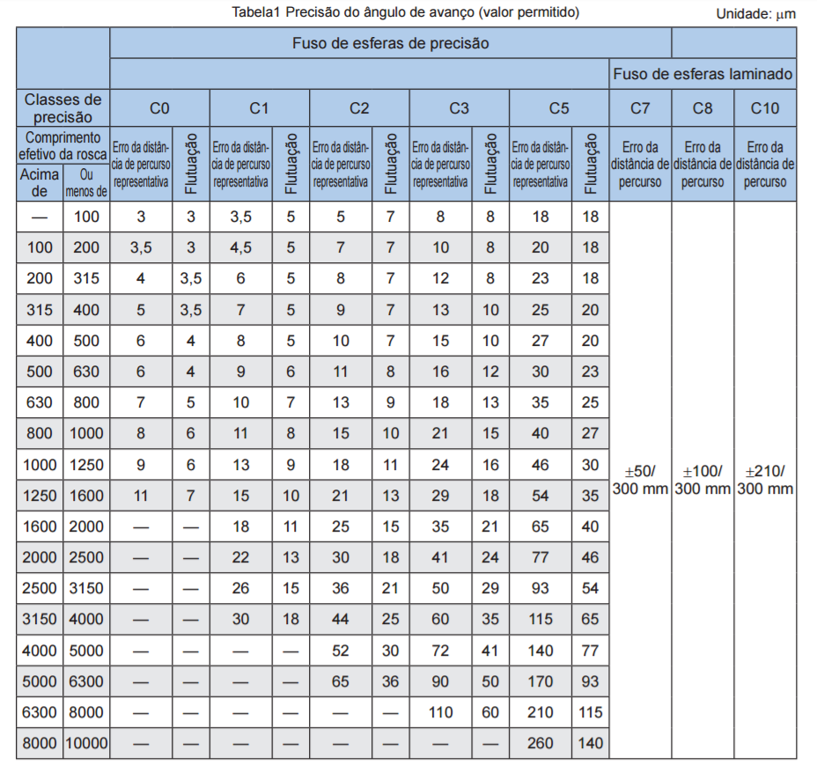

* 1. **Seleção de um eixo**
     1. **Avanço**

Supondo que a velocidade de rotação do motor de passo seja 1000rpm, e a velocidade máxima é 0.1 m/s, o avanço do eixo é determinado da seguinte maneira:

* + 1. **Diâmetro**

Portanto, é necessário selecionar um tipo com avanço de 6mm ou maior.

A partir do avanço, é possível determinar o diâmetro externo do eixo parafuso pela seguinte tabela:

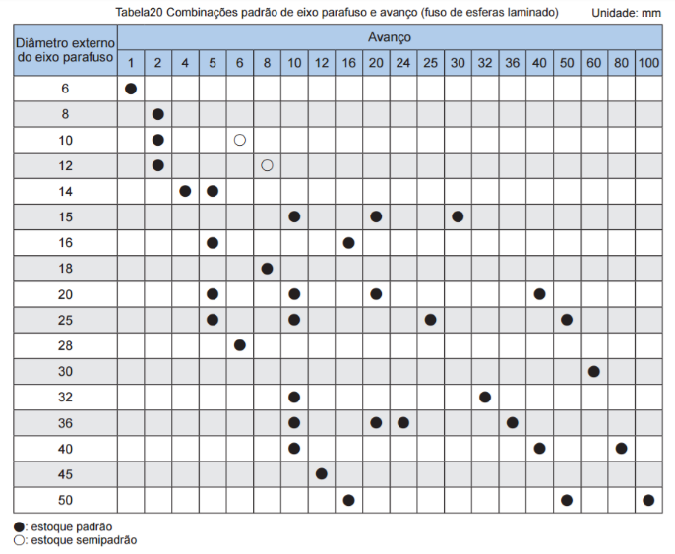

O diâmetro escolhido foi de 10mm.

* + 1. **Calculo da carga axial máxima**

Massa a ser levantada: 2kg

Tempo de aceleração: 0.2s

Velocidade máxima: 0.1m/s

Resistência da superfície do guia: 4N (sem cargas)

A aceleração pode ser obtida da seguinte maneira:

$$α=\frac{V_{max}}{t_{1}}=0.2 m/s^{2}$$

Durante a aceleração para cima:

$$Fa_{1}=M_{l}×g+f+M_{l}×α=24.62 N$$

Durante movimento uniforma para cima:

$$Fa_{2}=M_{l}×g+f=23.62 N$$

Durante a desaceleração para cima:

$$Fa_{3}=M_{l}×g+f-M_{l}×α=22.62 N$$

Durante a aceleração para baixo:

$$Fa_{4}=M_{l}×g-f-M_{l}×α=14.62 N$$

Durante movimento uniforme para baixo:

$$Fa_{5}=M_{l}×g-f=15.62 N$$

Durante a desaceleração para baixo:

$$Fa_{6}=M_{l}×g-f+M_{l}×α=16.62N$$

Então, a carga axial máxima aplicada no fuso de esferas é:

* + 1. **Carga de flambagem do eixo**

Como o eixo estará montado da maneira fixo-fixo, o valor de $η_{2}=20$

A distância entre as duas superfícies de montagem é estimada em 300mm ($l_{a})$

Diâmetro da menor rosca do eixo: 7.5mm

* + 1. **Carga de compressão e tensão permitidas do eixo**

$$P{}_{2}=116×d_{1}^{2}=6525 N$$

Um fuso de esferas que atenda esses requisitos, pode ser utilizado sem problemas.

* + 1. **Velocidade máxima de rotação**

Diâmetro do eixo: 10mm

Avanço: 6mm

* + 1. **Velocidade de rotação permitida determinada pela velocidade perigosa do eixo**

Novamente, como a montagem é do tipo fixo-fixo, para esse cálculo consideramos

* + 1. **Velocidade de rotação permitida determinada pelo Valor DN**

Diâmetro do eixo: 10mm

Avanço: 6mm (fuso de esferas de avanço amplo)

Diâmetro da esfera de centro a centro: 10.5 mm

$$N_{2}=\frac{70000}{D}=\frac{70000}{10.5}=6666 \min^{-1}$$

Portanto, os requisitos de velocidade perigosa e valor DN do eixo são atendidos

* 1. **Seleção de castanha**

O fuso de esferas laminado com eixo de 10mm e avanço de 6mm é o modelo: BLK1006V-2.6 (Ca=2.8kN e =4.9kN)

* + 1. **Estudo de carga axial permitida**

O fator de segurança $(f_{s})$ escolhido foi 2, então:

$$Fa_{max}=\frac{C_{0}a}{f_{s}}=\frac{4.9}{2}=2.45kN$$

A carga obtida é maior do que a carga axial máxima de 24.62 N. Então não existem problemas com esse modelo.

* + 1. **Estudo da vida útil de serviço**
       1. **Calculo da distância percorrida**

Velocidade máxima: 0.1m/s

Tempo de aceleração: 0.2s

Tempo de desaceleração: 0.2s

Distância percorrida durante a aceleração:

$$l{}_{1}=\frac{V_{max}×t_{1}}{2}×{10}^{3}=10mm$$

Distância percorrida durante o movimento uniforme:

$$l_{2}=l_{t}-\frac{V_{max}*t_{1}+V_{max}*t_{3}}{2}×{10}^{3}=230mm$$

Distância percorrida durante a desaceleração:

$$l_{3}=l_{2}=10mm$$

Com base nas condições acima, a relação entre a carga axial aplicada e a distância percorrida é mostrada abaixo:

|  |  |  |
| --- | --- | --- |
| Movimento | Carga axial aplicada (N) | Distância percorrida (mm) |
| Aceleração para cima | 24.62 | 10 |
| Uniforme para cima | 23.62 | 230 |
| Desaceleração para cima | 22.62 | 10 |
| Aceleração para baixo | 14.62 | 10 |
| Uniforme para baixo | 15.62 | 230 |
| Desaceleração para baixo | 16.62 | 10 |

* + - 1. **Carga axial media**

* + - 1. **Vida Nominal**

Capacidade de carga nominal $(Ca)$ = 2800 N

Fator de carga $\left(f_{w}\right)$ = 1 (vibrações e impacto leves e velocidade baixa)

Carga média = 20.4 N

* + - 1. **Média de revoluções por minuto**

Número de reciprocas por minuto (n): $2 \min^{-1}$

Curso ($l_{t}$) = 250mm

Avanço (Ph) = 6mm

* + - 1. **Calculando a vida útil de serviço com base na vida nominal**

Vida nominal (L) = $1.37×{10}^{8} revoluções$

Média de revoluções por minuto (Nm) = $166 \min^{-1}$

$$L_{h}=\frac{L}{60×N_{m}}=\frac{1.37×{10}^{8}}{60×166}=13755 h$$

De acordo com todas as condições acima, o modelo BLK1006V-2,6 satisfaz os requerimentos.